PROTOCOLE SANITAIRE COVID-19

ASSOCIATIONS SPORTIVES

GYMNASE/SALLE DE DANSE/SALLE D’EXPRESSION CORPORELLE

REPRISE DE L’ACTIVITE SPORTIVE selon les recommandations du Ministère des sports, fédérales, Décret n°2020-1035 du 13/08/2020 modifiant le décret n°2020-860 du 10/07/2020 et Avis du Haut conseil de la santé public en date du 03/08/2020 et recommandations fédérales

1-Occupation des lieux :
- L’occupation des salles et du gymnase s’effectuera dans le respect des créneaux validés par convention avec la Ville ou à défaut une demande devra être faite au Service des Sports
- L’association prévoit et indique une ou des personnes garantes du protocole sanitaire qui veille au respect des principes généraux et la bonne conduite de chaque séance et d’utilisation des vestiaires selon les recommandations fédérales et sanitaires :
M. Mme ……………………
M. Mme ……………………

- Tenir à jour une liste nominative de tous les participants présents pour un traçage en cas de contamination.
- Veiller aux respect des règles sanitaires en vigueur et recommandations fédérales.
- Tenir informer le Service des Sports des cas covid 19 positifs au sein de l’association

2-A l’arrivée dans les salles :
- L’accueil des adhérents se fera par l’encadrant à l’entrée de chaque salle et Gymnase.
- Les parents et accompagnateurs sont autorisés à pénétrer dans l’établissement pour accompagner les enfants jusque devant leur salle ou gymnase et sont invités à regagner la sortie de l’établissement. Aucun parent/visiteur ne pourra être admis dans les salles et gymnase
- Port du masque obligatoire pour les 11 ans et plus dans l’enceinte de l’établissement et pour toute circulation.
- Respect des distanciations sociales de 1 mètre et gestes barrières
- Lavage des mains en entrant et en sortant. Et lavage régulier lors des séances.
- L’utilisation de l’ascenseur est exclusivement réservée aux personnes à mobilité réduite et le transport de charge. L’accès aux salles et gymnase devra s’effectuer par les escaliers.
- La fourniture du gel hydro-alcoolique et les masques sont à la charge des associations utilisatrices.

3-Aire de Jeux et recommandations gouvernementales:

Sur les recommandations du Haut Conseil de Santé Publique, les règles de distanciation physique sont les suivantes : il convient de prévoir entre deux personnes un espace sans contact au-delà de 1m lorsque la pratique le permet, 10 mètres pour la pratique du vélo et de la course à pied, 5 mètres pour la marche rapide, 2 mètres pour les activités d’effort en statique et en dynamique, 1 mètre pour les moments statiques (repos, consignes, briefing, débriefing...).
Art 44 du Décret n°2020-1035 du 13/08/2020 :
- « Dans tous les établissements qui ne sont pas fermés en application du présent chapitre, les activités physiques et sportives se déroulent dans des conditions de nature à permettre le respect d'une distanciation physique de deux mètres, sauf lorsque, par sa nature même, l'activité ne le permet pas.
- Sauf pour la pratique d’activités sportives, le port du masque est obligatoire… »

De manière générale, respect des mesures barrières en toute circonstance:
- Pas de poignées de main ni d’embrassade
- Gel hydro-alcoolique à l’entrée.
- Chaque personne de plus de 11 ans porte son masque à l’intérieur de l’équipement y compris les encadrants
- Inviter vos pratiquants à arriver en tenue (sauf pour les chaussures) et une prise de douche à domicile
- Les chaussures de ville seront enlevées avant la salle et rangées dans les sacs de sports personnels pendant le cours.
- Si la pratique le permet, les adhérents seront, en toute circonstance, espacés de 2 mètres et possèderont plus de 4 m2 de pratique.
- Tout croisement devra être éviter.
- Lavage des mains fréquents, avant et après (du savon sera mis à disposition au niveau des sanitaires
- Les collations et l’hydratation devront être individuelles et non partagées.
- Prévoir une bouteille d’eau ou une gourde individuelle avec son nom dessus
- Interdiction du partage d’effets personnels
- L’utilisation de petits matériels sportifs communs est sous la responsabilité de l’association et devra être désinfecté avant et après chaque utilisation.
- Prévoir les produits nécessaires pour désinfecter le matériel.

4-Gymnase
- Fréquentation maximale autorisé gymnase : 80 personnes.
- Fréquentation maximale pour les tribunes pour accueil public en places assises : 37 personnes

L’accès au tribune n’est pas autorisé au public/supporters/visiteurs dans le cadre des séances d’entrainement.

Dans le cadre de l’organisation de compétitions sportives, il revient à la charge de l’association de :
- Veiller au respect des distanciations physiques d’au moins 1 mètre et gestes barrières du public/supporters et joueurs et officiels.
- Veiller au port du masque obligatoire exception faite pour les joueurs et arbitres en situation de jeux
- Veiller à ceux que le public/supporter soit à une place assise, soit 37 places. Au-delà de cette jauge, le public/supporter devra être interdit d’accès.

- L’accès aux vestiaires et sanitaires
- L’accès aux vestiaires est autorisé à hauteur de 5 personnes maximum en simultanée.
- Respect de la distanciation de 1 mètre
- Le port du masque est obligatoire pour les plus 11 ans en dehors des douches
- Les douches collectives sont autorisées en respectant la distanciation physique de 1 mètre, soit une douche sur 2.
- Demander à vos pratiquants d’arrivée en tenue (sauf pour les chaussures) et une prise de douche à domicile
- La constitution d’une liste nominative horodatée des personnes fréquentant les vestiaires collectifs.
- Si l’effectif est trop important par rapport à la jauge défini, organiser le passage aux vestiaires par petits groupes.
- Réguler les flux afin d’éviter tout croisement.
- Le temps de présence dans les vestiaires doit être réduit au minimum.

5-Salle de danse:
- Fréquentation maximale autorisé : 40 personnes.

- L’accès aux vestiaires et sanitaires
- L’accès aux vestiaires est autorisé à hauteur de 5 personnes maximum en simultanée.
- Respect de la distanciation de 1 mètre
- Le port du masque est obligatoire pour les plus 11 ans en dehors des douches.
- Les douches collectives sont autorisées en respectant la distanciation physique de 1 mètre, soit une douche sur 2.
- Demander à vos pratiquants d’arrivée en tenue (sauf pour les chaussures) et une prise de douche à domicile
- La constitution d’une liste nominative horodatée des personnes fréquentant les vestiaires collectifs.
- Si l’effectif est trop important par rapport à la jauge défini, organiser le passage aux vestiaires par petits groupes.
- Réguler les flux afin d’éviter tout croisement.
- Le temps de présence dans les vestiaires doit être réduit au minimum.

6-salle d’expression corporelle
- Fréquentation maximale autorisé : 40 personnes.

- L’accès aux vestiaires et sanitaires
- L’accès aux vestiaires est autorisé à hauteur de 1 personne maximum en simultanée.
- Le port du masque est obligatoire pour les plus 11 ans.
- Les douches collectives sont autorisées en respectant la distanciation physique de 1 mètre, soit une douche sur 2.
- Demander à vos pratiquants d’arrivée en tenue (sauf pour les chaussures) et une prise de douche à domicile
- La constitution d’une liste nominative horodatée des personnes fréquentant les vestiaires collectifs.
- Si l’effectif est trop important par rapport à la jauge défini, organiser le passage aux vestiaires par petits groupes.
- Réguler les flux afin d’éviter tout croisement.
- Le temps de présence dans les vestiaires doit être réduit au minimum.

6-Practice de golf
- Fréquentation maximale autorisé : 10 personnes.

- L’accès aux vestiaires et sanitaires
La salle ne dispose pas de vestiaires, seules des sanitaires se trouvent à l’extérieur à proximité.

- Des casiers individuels peuvent être mis à disposition au sein de la salle. A la charge de l’association de les mettre ou non à disposition et de les désinfecter si utilisation.
- Le port du masque est obligatoire pour les plus 11 ans pour toute circulation notamment aux sanitaires.
- Réguler les flux.

FICHE PRATIQUE DE GESTION DES CAS DE SUSPISION ET CAS COVID 19 POSITIFS (Document établi par le Ministère des sports

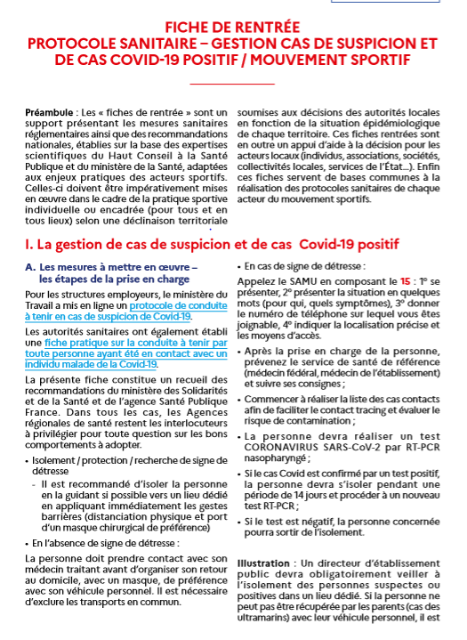
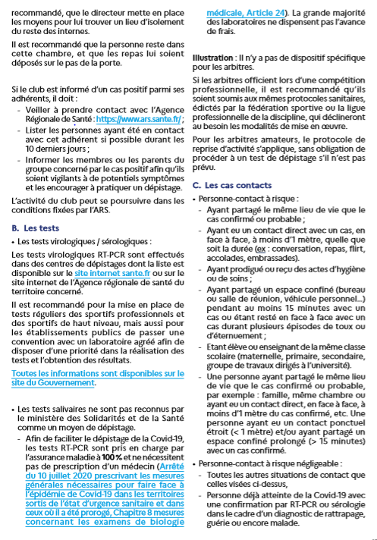

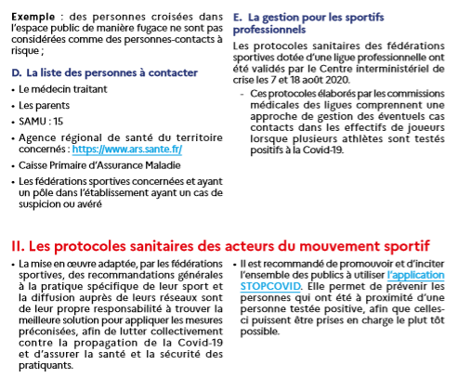

EN FONCTION DE L’EVOLUTION DE L’ACTUALITE DES RECOMMANDATIONS GOUVERNEMENTALES ET FEDERALES ET DES BESOINS DE PRATIQUE, CE PROTOCOLE POURRA ETRE MODIFIER.

Document établi par le Service des Sports le 04/09/2020.

Signature du Président de l’association.
